Аппликация из цветной бумаги «Золотая рыбка». Мастер-класс с пошаговым фото.
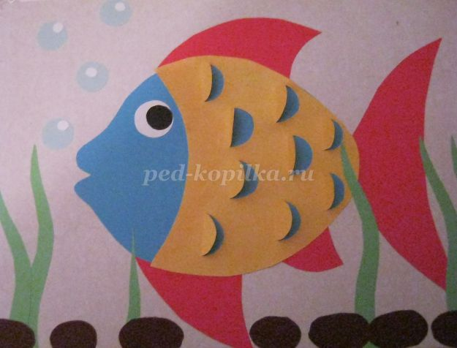
Автор: Кузьмина Наталья Александровна, учитель начальных классов МБОУ СОШ №23 с.Новозаведенного Ставропольского края
Описание: Рыбку из цветной бумаги можно предложить сделать детям 5 – 8 лет. Работа может участвовать в конкурсе.
Цель: развитие умения выполнять интересные работы из цветной бумаги.
Задачи: научить правильно подбирать цветовую гамму бумаги для аппликации; соблюдать технику безопасности во время использования ножниц в работе; развивать воображение, фантазию, творчество; воспитывать усидчивость и аккуратность во время выполнения работы.
Материалы и инструменты необходимые для изготовления аппликации: картон, цветная бумага, ножницы, клей, карандаш, шаблоны, образец работы.
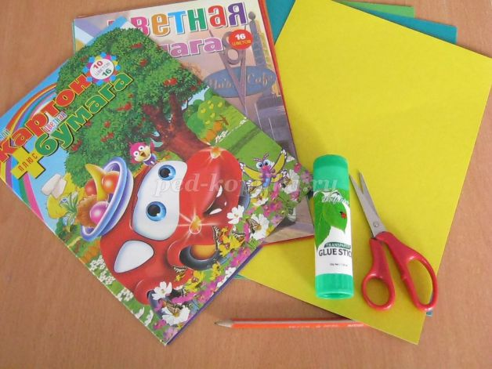
Мой аквариум огромный,
Как домашний океан,
За окном струиться скромный
Пузырьков живой фонтан.
Там в аквариуме, рыбка,
У неё подводный дом,
Рыбка двигается гибко
Машет веером- хвостом.
Эта рыбка не простая -
Золотой её наряд,
Ярко радугой блистая,
Завораживает взгляд.
Между водорослей нежных
Возле камешков на дне
Рыбка плавает неспешно
И живёт на радость мне. (И.Коньков)
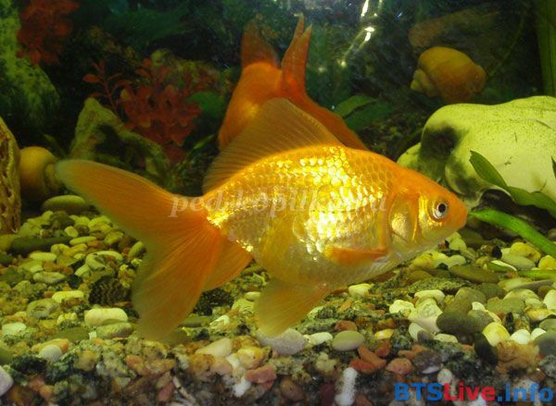
Ребята, все мы знаем «Сказку о золотой рыбке» А.С.Пушкина, где рыбка исполняла желания старухи. Сегодня мы с вами сделаем из цветной бумаги золотую рыбку и может быть она тоже сможет исполнить ваше желание. Мы будем пользоваться ножницами для вырезания деталей, давайте вспомним - технику безопасности при работе с ножницами:
- Пользуйтесь ножницами с закруглёнными концами.
- Храните ножницы в определенном месте, кладите их сомкнутыми острыми концами от себя.
- Передавайте ножницы нужно кольцами вперед с сомкнутыми лезвиями.
- Нельзя резать на ходу.
- При работе с ножницами необходимо следить за движением и положением лезвий во время работы.
- Не работай тупыми ножницами или с ослабленным шарнирным креплением.
- Не держите ножницы лезвием вверх.
Подберите цветную бумагу для вашей аппликации.
Нам для работы нужны шаблоны.
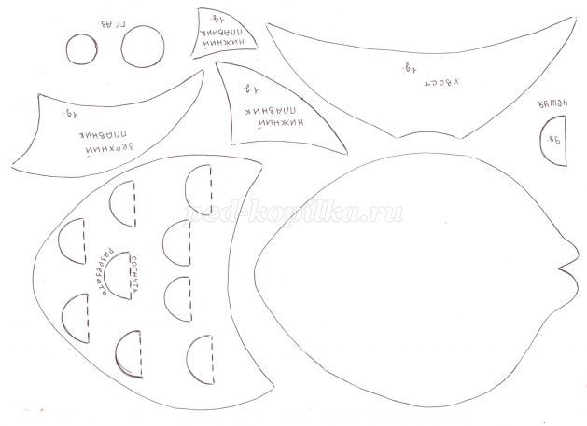
Выполнение аппликации «Золотая рыбка»:
1. Возьмём картон (белого или голубого цвета).
2. Возьмём синюю бумагу и по шаблону вырежем туловище рыбки. Приклеим его на картон.
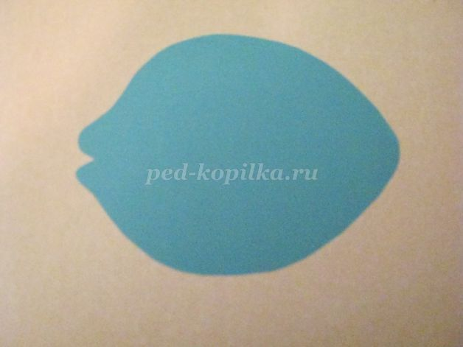
3. По шаблону из красной бумаги вырежем хвост, приклеим его.
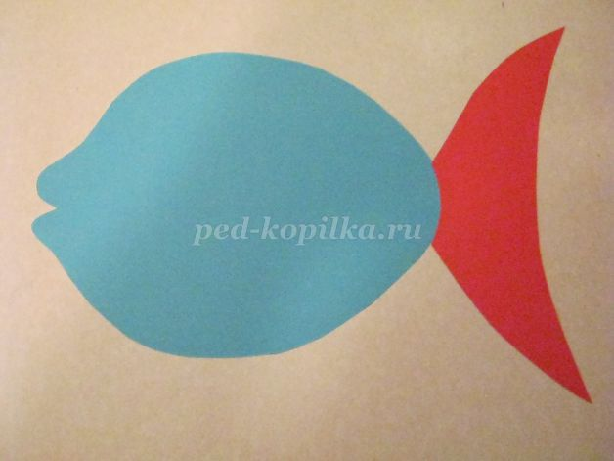
4. Из красной бумаги вырежем верхний плавник и приклеим его.
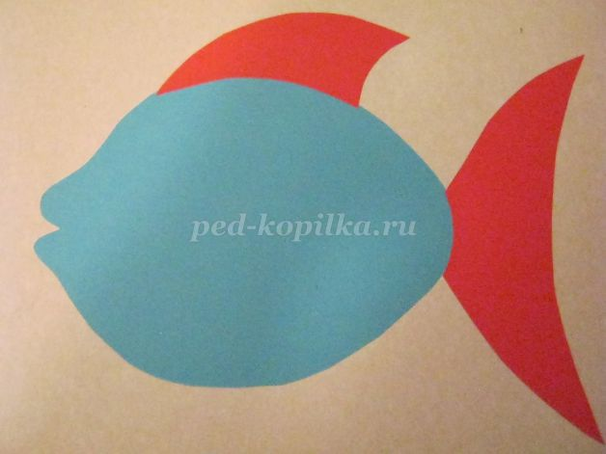
5. Вырежем по шаблону два нижних плавника и приклеим их.
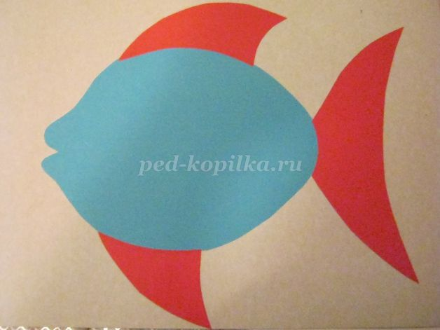

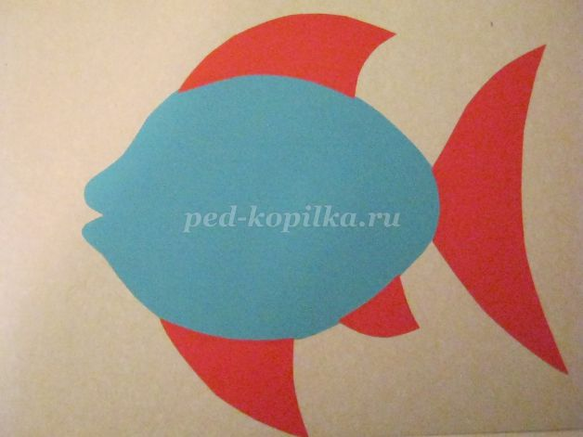
6. Теперь нам надо сделать чешуйки для нашей рыбки. Вырежем по шаблону из жёлтой бумаги деталь для чешуек.
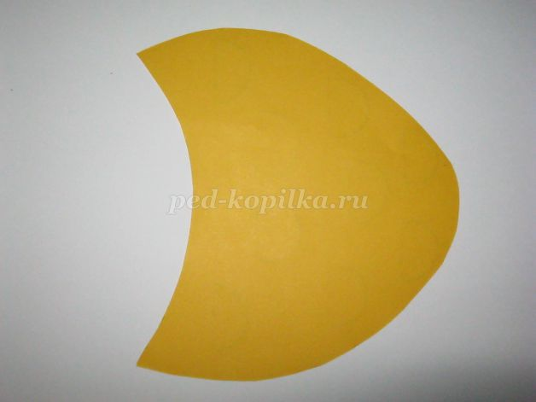
7. Нарисуем простым карандашом чешуйки.
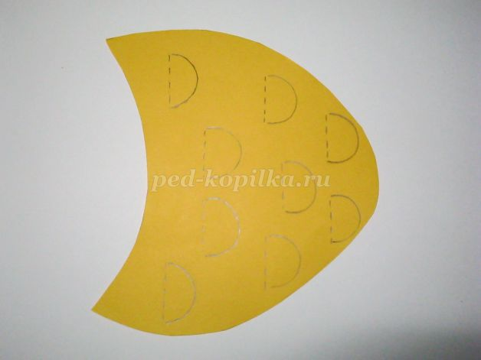
8. Вырежем чешуйки по дуге. И отогнём их.
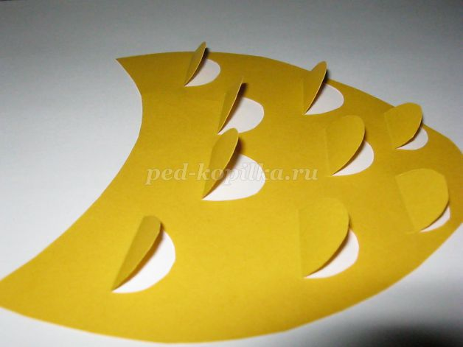

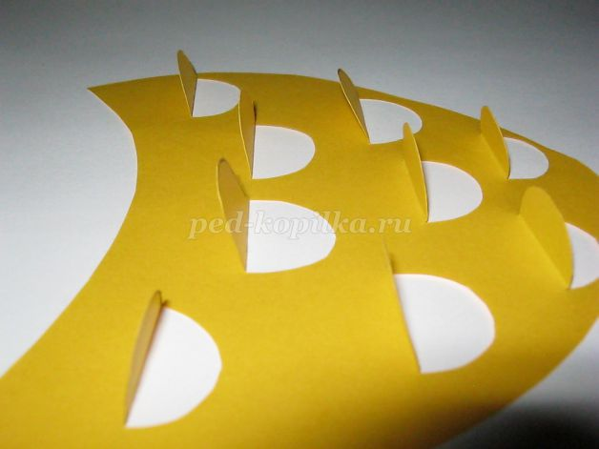

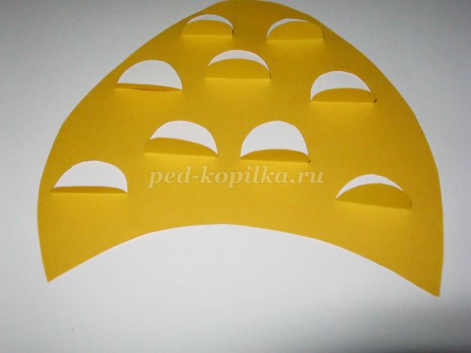

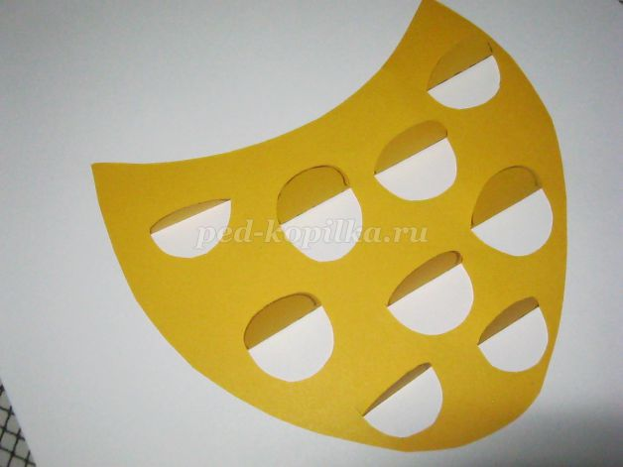
9. Намажем аккуратно клей и приклеим на рыбку. Отогнём чешуйки.
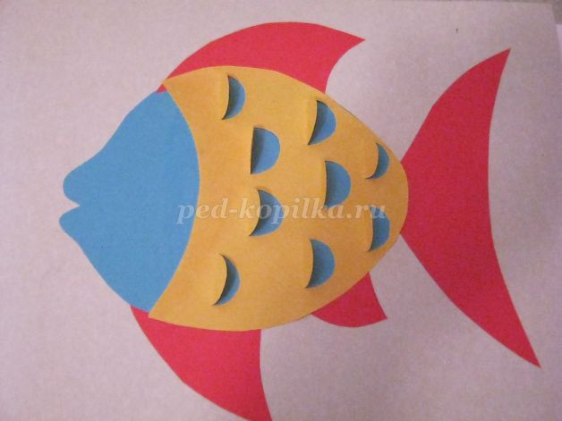
10. Вырежем из белой бумаги большой глаз и приклеим его на рыбку.
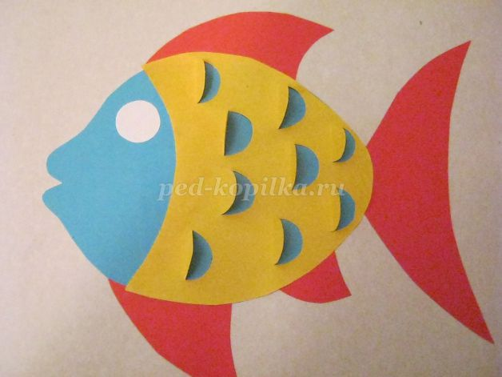
11. Вырежем из чёрной бумаги маленький глаз и приклеим его.
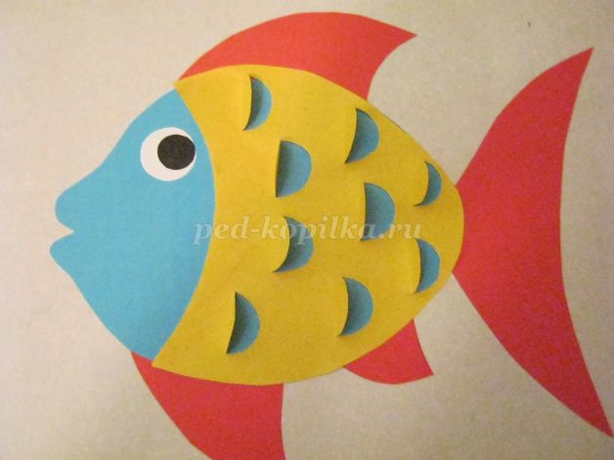
12. Вырежем из зелёной бумаги водоросли и приклеим их на картон.
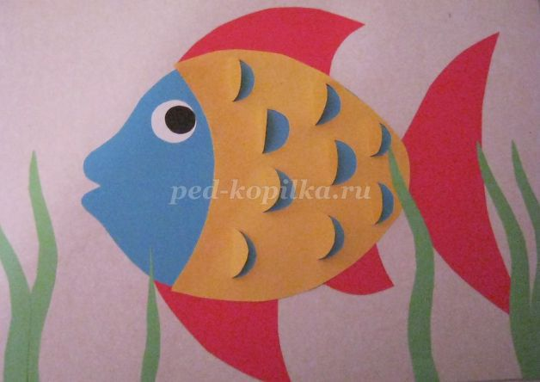
13. Из коричневой бумаги вырежем произвольно круги, это камешки и приклеим их.
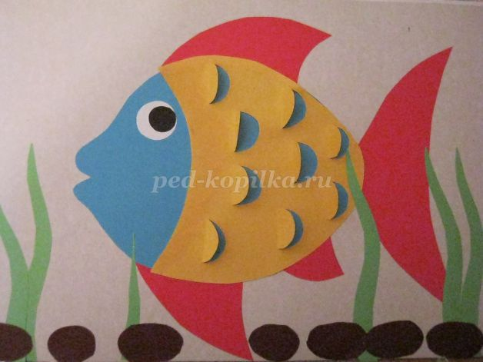
14. Вырежем и приклеим воздушные пузырьки .
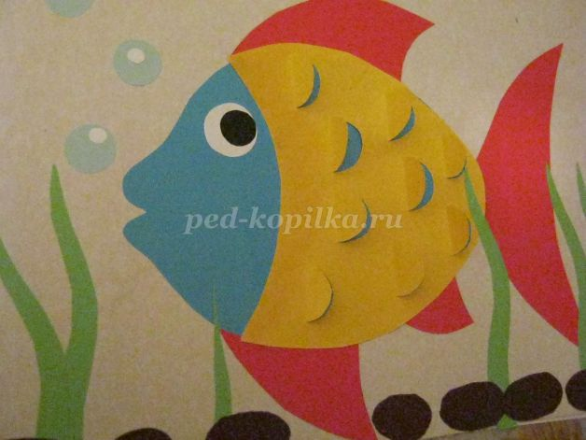
Наша золотая рыбка готово. Можно загадать желание.
